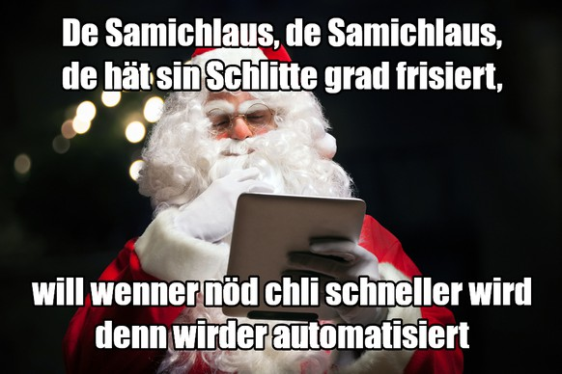
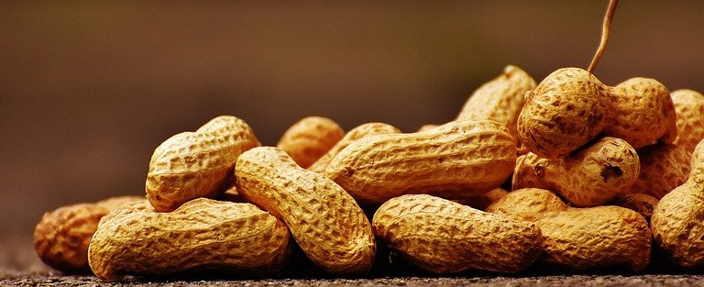

.

-liche Einladung zum
FRANZISKUS-CHOR SAMICHLAUS-HÖCK

Wann: Montag, 06. Dezember 2021 nach der Chorprobe
Wo: Pfarreiheim, Schinznach-Dorf
Wir freuen uns auf einen lustigen und
gemütlichen Abend mit euch!

Euer Vorstand

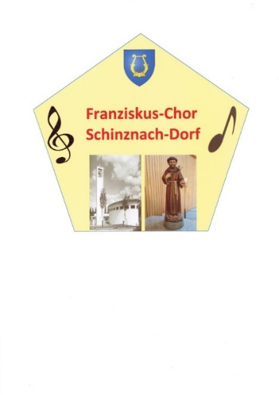

.

-liche Einladung zum
FRANZISKUS-CHOR SAMICHLAUS-HÖCK

Wann: Montag, 06. Dezember 2021 nach der Chorprobe
Wo: Pfarreiheim, Schinznach-Dorf
Wir freuen uns auf einen lustigen und
gemütlichen Abend mit euch!

Euer Vorstand

